Информационный материал к рубрике

« Наше будущее»

Детско - юношеская спортивная школа № 2 города Чапаевска была открыта в 1978 году и на протяжении 38 лет ведет детей и подростков города по увлекательному миру физкультуры и спорта. Уже учатся в школе дети и внуки первых выпускников, и школа по-прежнему органично включена в образовательное пространство города.

Связь времен и поколений говорит о востребованности нашей спортивной школы.

Вся спортивная работа направлена на совершенствование здорового образа жизни, развитие физических способностей, достижение оптимального уровня спортивных результатов в избранном виде спорта и профилактику подростковой преступности, безнадзорности, пьянства, наркомании. Спортивная школа является образовательным учреждением дополнительного образования детей, предназначение которой реализация доступных и качественных дополнительных образовательных услуг физкулътурно - спортивной направленности.

С каждым годом количество учащихся возрастало.

В настоящее время СП ДЮСШ № 2 ГБОУ СОШ № 3 г.о. Чапаевск культивирует виды спорта - бокс, волейбол, борьба дзюдо, самбо, футбол, тяжелая атлетика, охват детей составляет 1150 учащихся.

С момента открытия, спортивная школа стала одним из центров физкультурно-массовой и спортивной работы в городе.

За время существования учреждение четыре раза меняло название.

С 2012 года стала структурным подразделением ГБОУ СОШ № 3 г.о. Чапаевск.

Сегодня СП ДЮСШ № 2 отличается разнообразием методов обучения и воспитания.

Наша школа от организации досуговой деятельности детей перешла к реализации своего основного предназначения - развитие мотивации личности к познанию и творчеству, удовлетворению социальных и личностно-значимых потребностей средствами дополнительных образовательных программ и услуг.

|  |  |  |
| --- | --- | --- |
| Подготовлено | с 1978г. по 2016г. | с 2001г. по 2016г. |
| Мастер спорта Международного класса России | 1 | 1 |
| Мастер спорта России | 12 | 3 |
| Кандидат в мастера спорта | 69 | 15 |

Лучшие ученики и выпускники 2001 – 2016г.г.

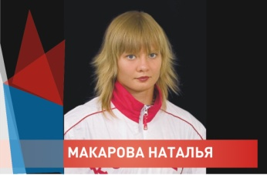 Макарова Наталья (1985 года рождения), **Мастер спорта России по дзюдо (2003г), мастер спорта России международного класса по борьбе самбо (2005г),** четырехкратная победительница Первенства Мира по борьбе самбо среди девушек и юниорок (2002 – 2005 гг.), победительница Первенства Европы среди девушек по борьбе самбо, семикратная победительница Первенства России по самбо и дзюдо, серебряный призер Чемпионата Мира по дзюдо среди полицейских 2008 года. В 2003 году Наталье была вручена премия Губернатора Самарской области для одаренных детей в области спорта. С 2003 – 2005 год она являлась членом сборной команды России по борьбе самбо и дзюдо.

В настоящее время старший лейтенант милиции Наталья Макарова один из уважаемых преподавателей кафедры государственно-правовых дисциплин Самарского филиала Саратовского Юридического института МВД РФ. Параллельно она ведет работу над диссертацией на соискание ученой степени и является кандидатом юридических наук. Все, чего бы ни касалась Наталья, она делает на отлично и получает медали. В ее арсенале их уже не один десяток, начиная от школьной скамьи, заканчивая успехами в любимой борьбе – самбо и дзюдо. Считает, что именно этому виду спорта обязана многими своими завоеваниями.

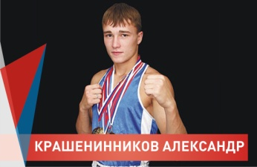 Крашенинников Александр (1992 года рождения), **Мастер спорта России по боксу (2011г.).** Победитель Чемпионата и Кубка Самарской области 2010, 2011, 2012 гг., Победитель Приволжского Федерального округа по боксу среди молодежи 2009, 2010 гг., Победитель ФСО «Юность России» 2009 г. среди молодежи.

В настоящее время Александр является студентом 4-го курса Архитектурно-строительного университета. Копилка его достижений пополняется следующими званиями: «Чемпион IX всероссийской летней универсиады (г. Казань, 2014 г.), финалист отборочного этапа чемпионата мира среди студентов, чемпион российского студенческого спортивного союза, бронзовый призер всероссийского турнира класса «А» (мастерский турнир), 2-х кратный победитель первенства Приволжского федерального округа, серебряный и бронзовый призер международного турнира имени Василия Шишова. И это только самые дорогие и запоминающиеся награды Александра,  не говоря уже о многочисленных победах в кубках и чемпионатах области, бессчетных победах в  Чапаевске и многократных  участиях  в чемпионатах России, попасть на которые нелегко, для этого требуется  пройти «огонь и воду» боксерских поединков. Ко всему прочему Александр был признан лучшим студентом 2012 года Самарской области в номинации «Спортсмен года». На ринге он провел 223 боя, из них 8 международных встреч, одержал победу в 209.

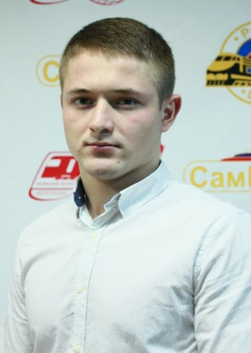 Горелов Алексей (1995 года рождения), Кандидат в мастера спорта по боксу (КМС)- 2012 г**., Мастер спорта России по боксу (2015г).**

Победитель Приволжского Федерального округа по боксу среди молодежи 2009, 2010 гг., неоднократный победитель всероссийских соревнований по боксу среди юниоров , призёр международного турнира по боксу г. Оренбург (2009г), победитель 17 открытого Всероссийского турнира по боксу класса «Б» (2013)

В настоящее время является студентом Сам ГУПС продолжает тренироваться в ГБУ СДЮСШОР№ 4 «Ринг»

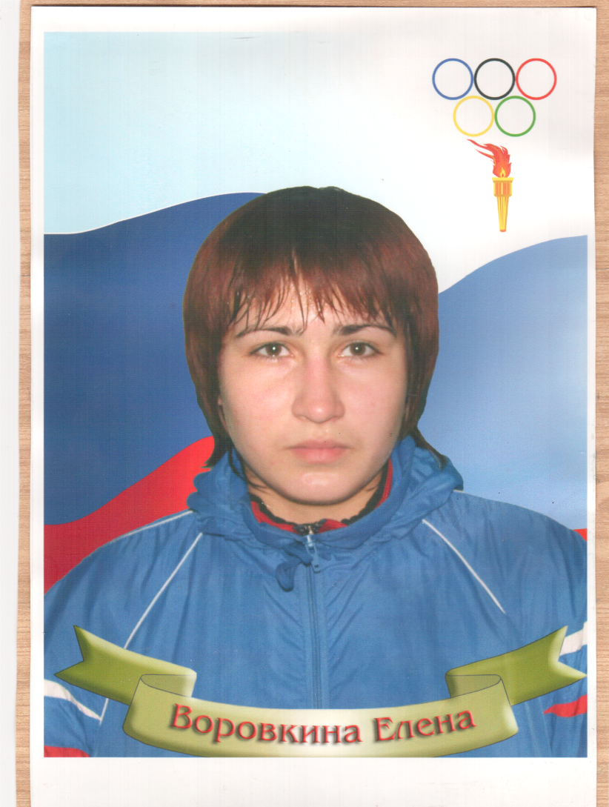Воровкина Елена (1987 года рождения), Кандидат в Мастера спорта по дзюдо (КМС- 2001г), призёр первенства России по дзюдо среди учащихся УОР (2001 г. г. Балаково),неоднократный победитель первенства Самарской области по самбо и дзюдо, победитель первенства МО России по самбо (2002 г., 2004г), победитель турнира городов России по дзюдо (2003г), призёр Первенства России по самбо (2004г.), призёр Всероссийских турниров, призёр ПФО по дзюдо (2005)

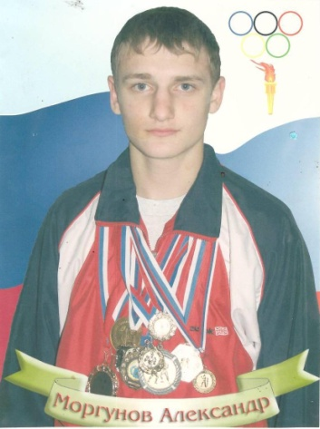 Моргунов Александр (1987 года рождения), Кандидат в Мастера спорта по боксу (КМС- 2003г), призёр Россовета «Юность России» по боксу (2002г. г. Гусь – Хрустальный), победитель и призёр Всероссийских и Международных турниров по боксу, призёр «Вооруженных Сил», участник первенства России и «Кубка России» по боксу (2004г),

Челноков Сергей (1987 года рождения), Кандидат в Мастера спорта по боксу (КМС-2003г), призёр первенства Россовета «Юность России» по боксу (2003г.2004), призёр Всероссийского турнира класса «Б» по боксу (2004г), призёр первенства ОГО ВФСО «Динамо» по боксу (2005г)

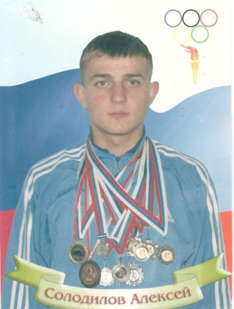Солодилов Алексей (1988 года рождения), Кандидат в Мастера спорта по боксу (КМС- 2006г), призёр Международного турнира по боксу (2005г),неоднократный призёр первенства Россовета «Юность России» по боксу (2002,2003г.2004), победитель Приволжского Федерального округа по боксу среди молодежи (2003), призёр Всероссийского турнира по боксу (2005г),

Мещеряков Вячеслав (1990 года рождения), Кандидат в Мастера спорта по боксу (КМС- 2008г), победитель Всероссийского турнира по боксу (2005г), победитель открытого Всероссийского турнира класса «Б» по боксу (2007), призёр 7 –го Всероссийского турнира по боксу класса «А» (2009, 2010),

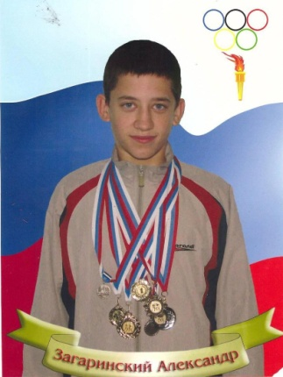Загаринский Александр (1991 года рождения), Кандидат в Мастера спорта по боксу (КМС- 2007г), победитель Всероссийского турнира по боксу (2005г), призёр Всероссийского турнира по боксу (2007г, 2010), призёр Спартакиады Студенческой молодежи Вузов Самарской области (2009).

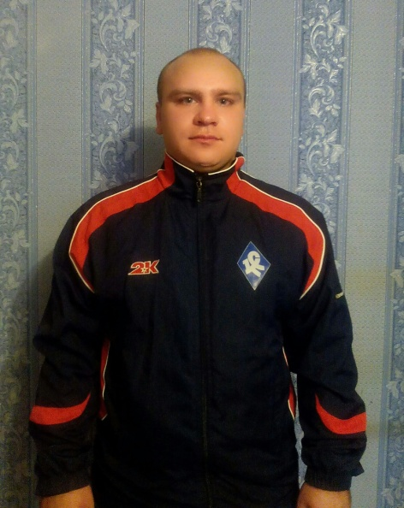Изотов Евгений (1990 года рождения), Кандидат в Мастера спорта по футболу (КМС - 2006г),призёр Всероссийских соревнований ОГ ФСО «Юность России» по футболу(2005г.), член сборной команды Самарской области, участник первенства России МО финал (2005), участник первенства России Зона Приволжье в составе сборной команды «Крылья Советов» (2005г), призёр финала первенства России МО по футболу в составе сборной Самарской области (2006г)

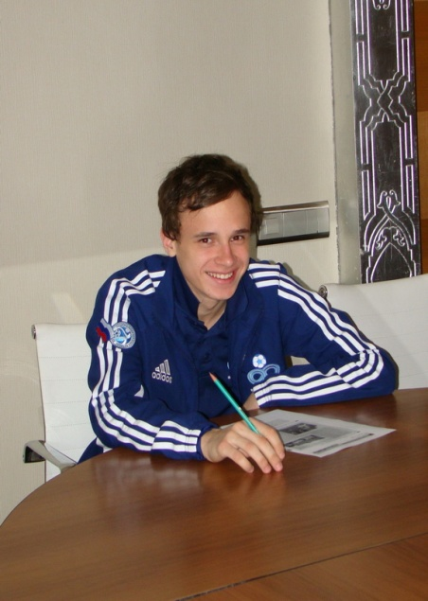Гомзяков Дмитрий (1997 года рождения), Кандидат в Мастера спорта по футболу (КМС - 2011 г).Достижения: Победитель (2010г) Всероссийских соревнований среди обучающихся по футболу (в составе сборной команды Самарской области). Победитель (2011г) Международного турнира «Дружба Народов». Финалист первенства Приволжского федерального округа. Призёр (2011г) Международного турнира на призы губернатора Самарской области « Волжские ворота» в составе ФК «Академии им. Коноплёва». В 2011 году Дмитрий был передан в «Академию им. Коноплева» для дальнейшего обучения.

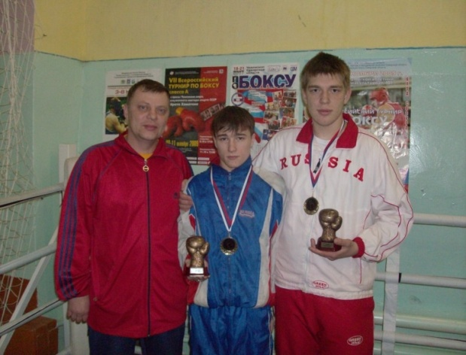Быков Иван (1993 года рождения), Кандидат в Мастера спорта по боксу (КМС- 2009г), победитель Всероссийского турнира класса «А» по боксу (2007), призёр первенства ФСО «Динамо» по боксу (2007), призёр Международного турнира (2007), Призер Приволжского Федерального округа по боксу (ПФО) (2009г, 2010, 2011, 2012), участник Первенства России по боксу (2009), призёр 4 Летней Спартакиады 3- го этапа Приволжского Федерального округа по боксу (2009), неоднократный победитель Всероссийского турнира (2009,2010, 2011), участник Первенства России по боксу среди юниоров (2010)

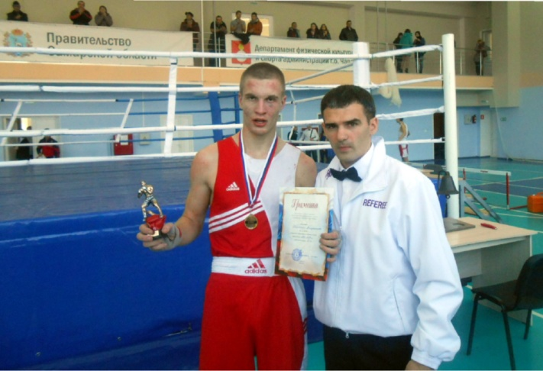Шпаченко Владимир (1996 года рождения), Кандидат в Мастера спорта по боксу (КМС- 2013г), призёр Приволжского Федерального округа по боксу (ПФО с 2012), призёр 4-го традиционного турнира по боксу среди юношей и юниоров г. Казань 2012г., победитель Всероссийского турнира класса «Б» (2013), призёр 11 Всероссийского турнира класса «А» по боксу «Кубок Дружбы» в составе сборной Самарской области (2013)

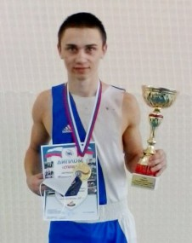Кодинцев Владимир (1997 года рождения), Кандидат в Мастера спорта по боксу (КМС- 2014г), неоднократный призёр Приволжского Федерального округа по боксу (ПФО с 2013 – 2015гг), призёр открытого ХХХ Всероссийского турнира по боксу г. Орск 2012г, победитель Всероссийского турнира класса «Б» г. Москва 2014г, призёр 11 Всероссийского турнира класса «А» по боксу «Кубок Дружбы» в составе сборной Самарской области (2013)

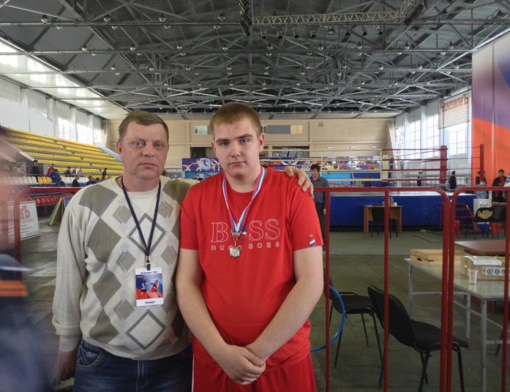Тараканов Михаил (1998 года рождения), Кандидат в Мастера спорта по боксу (КМС- 2014г), призёр Всероссийского турнира (2009, 2011), победитель Всероссийского турнира (2010, 2011,), финалист первенства России по боксу среди юношей (2014), неоднократный победитель Приволжского Федерального округа по боксу (ПФО с 2012 – 2015гг)

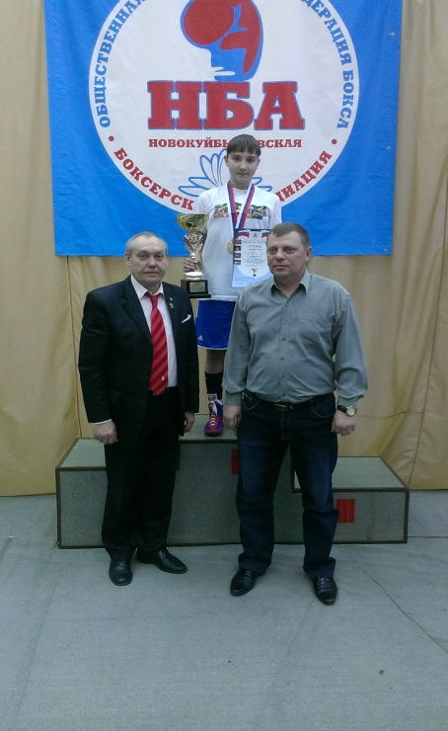Ухина Мария (1999 года рождения), Кандидат в Мастера спорта по боксу (КМС- 2014г), неоднократный победитель Приволжского Федерального округа по боксу среди девочек (ПФО с 2013 – 2015гг), неоднократный призёр России по боксу среди девочек с 2014 – 2015гг), победитель 2-го традиционного Всероссийского турнира класса «Б» по боксу «Виктория» среди девушек (2014), победитель Международного турнира (2014, 2015),

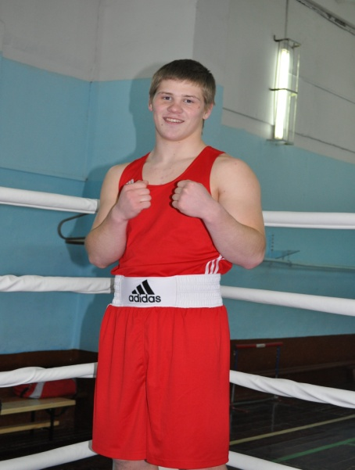Исаков Никита (1999 года рождения), Кандидат в Мастера спорта по боксу (КМС- 2015г), неоднократный победитель Приволжского Федерального округа по боксу (ПФО с 2014 – 2015гг), победитель Международного турнира (2014, 2015), участник первенства России (2014,2015)

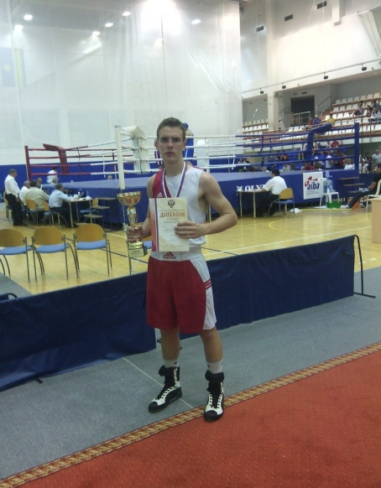Макин Дмитрий (1998 года рождения), Кандидат в Мастера спорта по боксу (КМС- 2015г), победитель первенства России (2014). Неоднократный победитель Приволжского Федерального округа по боксу среди юношей (2014, 2015), победитель Международного турнира (2014, 2015)

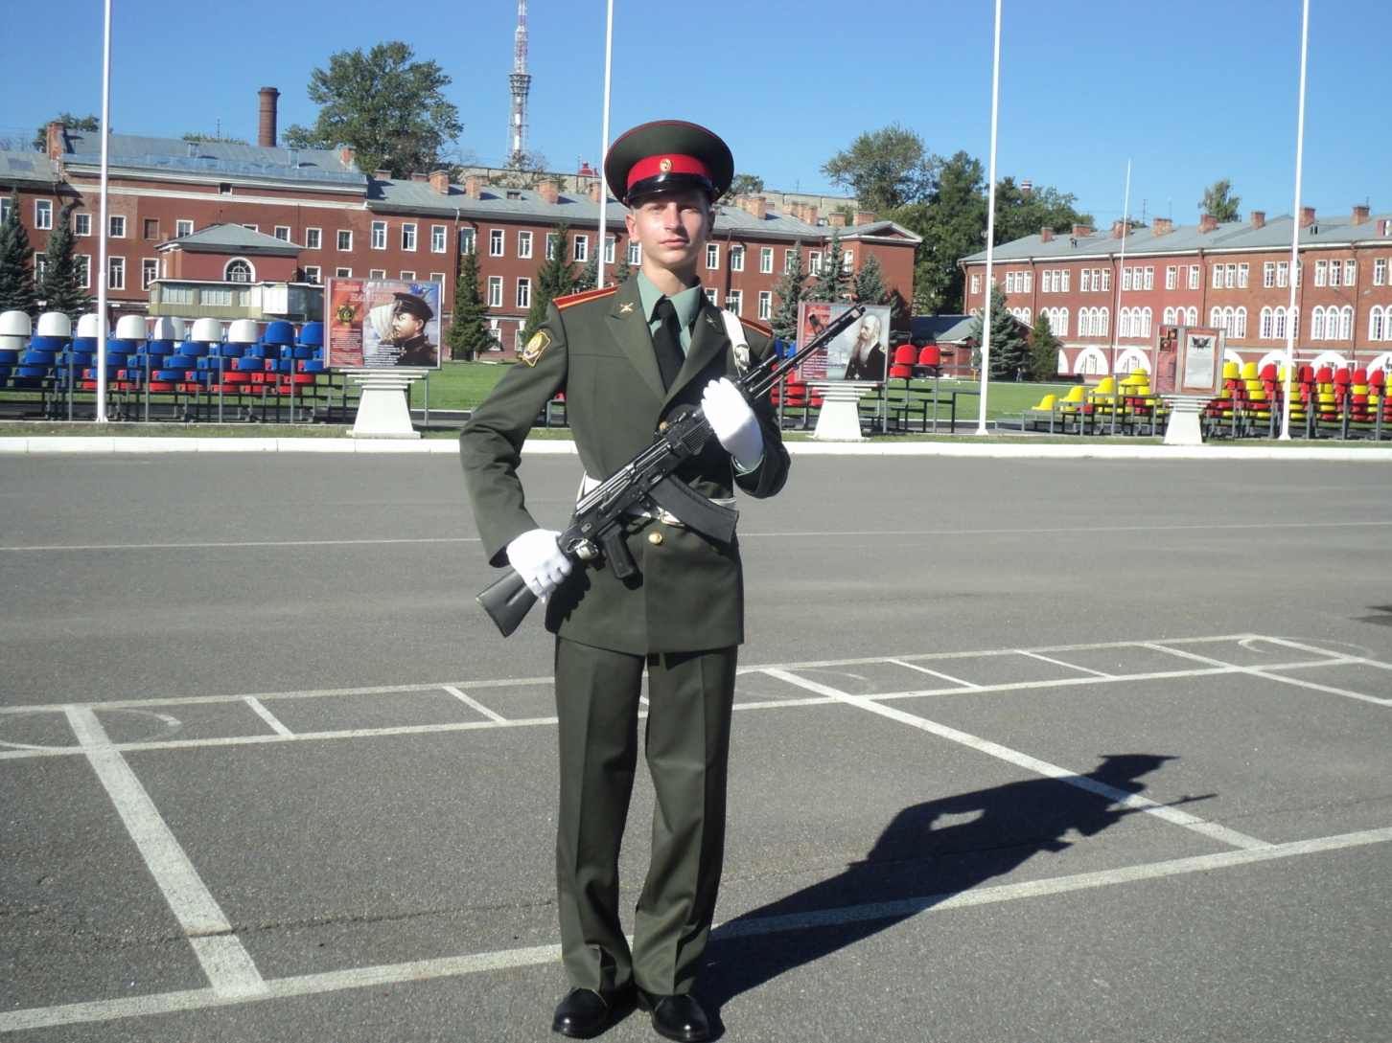Пивцов Александр, 19.10.1996 года рождения, **выпускник ДЮСШ № 2 2014года**. **Поступил в Военный институт физической культуры г. Санкт – Петербург**.

Достижения: неоднократный победитель и призёр первенств Самарской области по дзюдо и самбо, участник Всероссийских соревнований среди обучающихся (2010г.), неоднократный призёр Всероссийских турниров по дзюдо и самбо.

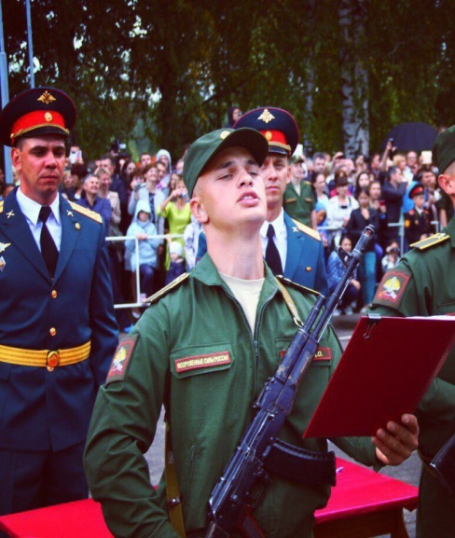Ширяев Дмитрий 11.08.1997 года рождения, **выпускник 2015 г, поступил в Военный университет Министерства обороны Российской Федерации.**

Достижения: неоднократный победитель и призёр первенств Самарской области по дзюдо и самбо, участник Всероссийских соревнований среди обучающихся ( 2010г.), неоднократный призёр Всероссийских турниров по дзюдо и самбо.

Отев Даниил Сергеевич, 12.06.1998 года рождения, **выпускник 2015 г,**  **в 2015 году стал лауреатом премии для поддержки талантливой молодежи в рамках приоритетного национального проекта «Образования»**.

Достижения: Неоднократный победитель и призёр по боксу Самарской области, Призёр Всероссийского турнира по боксу (2013г.), Призёр Первенства Российского студенческого спортивного союза по боксу (2014г.), Неоднократный призёр первенства Приволжского федерального округа по боксу, Победитель городской и областной Спартакиады среди молодежи допризывного возраста (2015г),